**第一章 催化剂基本知识**

1. **名词解释**
2. **活性**：催化剂使原料转化的速率，工业生产上常以每单位容积(或质量)催化剂在单位时间内转化原料反应物的数量来表示，如每立方米催化剂在每小时内能使原料转化的千克数。
3. **选择性**：目的产物在总产物中的比例，实质上是反应系统中目的反应与副反应间反应速度竞争的表现。
4. **寿命**：指催化剂的有效使用期限。
5. **均相催化反应**：催化剂与反应物同处于一均匀物相中的催化作用。
6. **氧化还原型机理的催化反应**：催化剂与反应物分子间发生单个电子的转移，从而形成活性物种。
7. **络合催化机理的反应**：反应物分子与催化剂间配位作用而使反应物分子活化。
8. **（额外补充）什么是络合催化剂**？答：一般是过渡金属络合物、过渡金属有机化合物。
9. **反应途径**：反应物发生化学反应生成产物 的路径。
10. **催化循环**：催化剂参与了反应过程，但经历了几个反应组成的循环过程后，催化剂又恢复到初始态，反应物变成产物，此循环过程为催化循环。
11. **线速度**：反应气体在反应条件下，通过催化床层自由体积的的速率。
12. **空白试验**：在反应条件下，不填充催化床，通入原料气，检查有无壁效应，是否存在非催化反应。
13. **催化剂颗粒的等价直径**：催化剂颗粒是不规则的，如果把催化剂颗粒等效成球体，那么该球体的直径就是等价直径。
14. **接触时间**：在反应条件下的反应气体，通过催化剂层中的自由空间所需要的时间。
15. **初级离子**：内部具有紧密结构的原始粒子。
16. **次级粒子**：初级粒子以较弱的附着力聚集而成-----造成固体催化剂的细孔。
17. **叙述催化作用的基本特征，并说明催化剂参加反应后为什么会改变反应速度？**

①催化剂只能加速热力学上可以进行的反应，而不能加速热力学上无法进行的反应。

②催化剂只能加速反应趋于平衡，而不能改变平衡的位置（平衡常数）。

③催化剂对反应具有选择性。

④催化剂的寿命。

催化剂之所以能够加速化学反应趋于热力学平衡点，是由于它为反应物分子提供了一条轻易进行的反应途径。

1. **从反应途径说明什么是催化循环？**

催化剂是一种化学物质，他借助于反应物间的相互作用而起催化作用，在完成催化的一次反应后，又恢复到原来的化学状态，因而能循环不断地起催化作用。催化剂暂时的介入反应，在反应物系的始态和终态间架起了新的通道，从而改变了反应的某种不稳定的活性中间络合物，后者再继续反应生成产物和恢复成原来的催化剂。这样不断循环起作用。

1. **说明催化科学的特点和催化剂和催化过程在化工生产中的效果？**

应用催化的方法，既能提高反应速率，又能对反应方向进行控制，且催化剂原则上是不消耗的。

效果：更新原料路线，采用更廉价原料，革新工艺流程，促进新工艺过程的开发；缓和工艺操作条件，打到节能降耗的目的；开发新产品，提高产品收率，改善产品质量；消除环境污染或开发从原料到产品的整个化工过程，对资源的有效利用以及污染控制的环境有友好的“绿色催化工艺”等。

**5.说明均相催化反应和非均相催化反应各有何优缺点？**

均相催化 优点：反应性能单一，具有特定的选择性；反应条件温和，有利于节能；因其作用机理较清楚明晰，易于精心设计调配研究和把握。

缺点：稳定性差，与产物分离困难。

非均相催化剂 的最大优点是容易从反应体系中分离出来,这是相对于均相催化剂而言的.

缺点则是催化效率不如均相催化剂,反应也不如均相催化剂容易控制.

1. **催化剂的作用有几个方面？**

①提高反应速率②控制反应方向

**7·典型催化反应分哪几种类型？工业催化剂是如何分类的?**

1）按催化体系分均相、非均相和酶催化反应

2）按催化反应类型分类分为加氢反应，氧化反应，裂解反应，聚合反应，水合反应等等。

3）按催化反应机理分酸碱反应和氧化还原反应.

工业催化剂：化肥催化剂，炼油催化剂，石油催化剂

**8·固体催化剂的组成成分主要有哪些?**

固体催化剂的组成包括主催化剂、助催化剂和载体.

**9.分别说明什么是助催化剂和载体？他们各自有哪些类型？**

1）助催化剂是加入到催化剂中的少量物质，是催化剂的辅助成分，其本身没有活性或者活性很小。

载体是催化活性组分的分散剂、黏合物和支撑体，使负载活性组分的骨架。

2）助催化剂类型：结构性助催化剂 电子型助催化剂 调变型助催化剂 扩散型助催化剂 毒化型助催化剂

载体的类型：低比表面积载体有刚玉、碳化硅、浮石、硅藻土、石棉等

高比表面积载体有氧化铝、铁矾土、白土、氧化镁、硅胶、活性炭等

**10.简述载体的功能，如何理解其中的助催化剂及其催化作用？**

功能：

1. 提供有效的表面和孔结构
2. 维持活性组分高度分散是载体最重要的功能之一
3. 增强催化剂的机械强度
4. 改善催化剂的传导性
5. 减少活性组分含量
6. 载体提供附加的活性中心
7. 活性组分与载体之间的溢流现象和强相互作用

**11.催化剂的纹理构造即表面积和孔结构与反应系统的特征有关。表面积与孔结构通过什么途径来调节？**

催化剂的表面积与孔结构可由制备方法与条件来调节

1. **催化剂的物理性状有哪些？催化剂的密度定义有几种?怎样测定？**

孔结构

机械强度

比表面积：指每克催化剂的表面积

空隙率：指催化剂床层的空隙体积与催化剂床层总体积之比

表观密度：即包括催化剂颗粒中的孔隙容积时，该颗粒的密度

堆积密度：是对催化剂反应床层而言。即当催化剂自由地进入反应器中时，包括床层中的自由空间，每单位体积反应器中催化剂得到质量。

**13简述多相催化的反应步骤，说明外、内扩散与内、外扩散的系数**

1）反应物分子从气流中向催化剂表面和孔内扩散

2）反应物分子在催化剂内表面上吸附

3）吸附的反应物分子在催化剂表面上相互作用或与气相分子作用进行化学反应

4）反应产物自催化剂内表面脱附

5）反应产物在孔内扩散并扩散到反应气流中去

外扩散与外扩散系数

扩散阻力：催化剂颗粒周围的滞留层 扩散动力：催化剂颗粒外表面和气流层之间的浓度梯度

Fick定律：通量=DE(CH-CS)

通量----反应物3分子通过滞留层的通量；DE----外扩散系数；CH----气流层中反应物浓度；Cs----催化剂颗粒外表面处的反应物浓度。

外扩散速率的大小与流体的流速、催化剂颗粒粒径及传质介质的密度、粘度等有关。

内扩散与内扩散系数D

扩散动力：催化剂颗粒外表面和孔内之间的浓度梯度

Fick定律:通量=DI（Cs-CI）

DI--内扩散系数；CI--催化剂颗粒孔内的反应物浓度；Cs---催化剂颗粒外表面处的反应物浓度。

1. **说明宏观动力学与本征动力学方程的区别？**

有扩散影响的动力学方程，称为宏观动力学方程

无扩散影响的动力学方程，成为本征动力学方程

1. **吸附与催化**
2. **名词解释**
3. **定位吸附**：吸附物从一个吸附中 心向另一吸附中心转移需克服能垒。当吸附物不具有此能垒 能量时不能向另一吸附中心转移，即为定位吸附。
4. **解离吸附**：吸附质分子在吸附剂上吸附时解离成原子或自由基的吸附。
5. 活化吸附与非活化吸附：非活化吸附，没有活化能或者活化能很小，是“快化学吸附”

活化吸附，有活化能，“慢化学吸附”

1. **均匀吸附与非均匀吸附：**均匀吸附，催化剂表面上的原子或者分子能量相同，形成相同吸附键能的吸附活性位。非均匀吸附，催化剂表面上的原子或者分子能量不同，形成不同吸附键能的吸附活性位。
2. **吸附态**：在催化荆表面上吸附的分子，与其表面分子间形成吸附键，构成分子的吸附态。

**2.根据氧的几种吸附态说明催化剂的选择性？**

A．在过渡金属上，氧以分子态吸附，使之生锈 M+O2-----MO2

B.在过渡金属氧化物上

（+e） （+e） （2e-）

O2（g）------O2（吸附）--------（02-）------2（O-）-----2（O2-）

（1）O2（吸附）为分子吸附态，（2）02- 为分子离子或离子基吸附态

（3）O-为离子吸附态， （4）02-为晶格氧

O2在催化剂表面化学吸附后的形状、电极、几构不同而形成四种。。。吸附态，得到不同产物，因此催化剂具有选择性

**3.什么是σ-π配键，形成需要什么条件，它的主要作用是什么？**

条件:A．金属具有空的d轨道（接受π电子）

B．金属有可供反馈的d电子提供给π轨道

C．金属与被吸附分子对称性匹配

作用：双键活化。

一般的单键σ键,双键和三键中分别有一个和两个π键。二键和三键与单键相比，除了σ键外，多出的都是π键

**4.双键活化主要靠什么途径，需要什么条件?**

双键的活化可以通过端点碳原子的σ键型活化，也可以通过大π键型活化。

条件：烯烃分子中有一个满的成键π轨道，还有一个空的π\*反键轨道

**5.氢在过渡金属及其氧化物表面上有几种吸附态，有何特征（无论何种吸附，都有负氢离子）?**

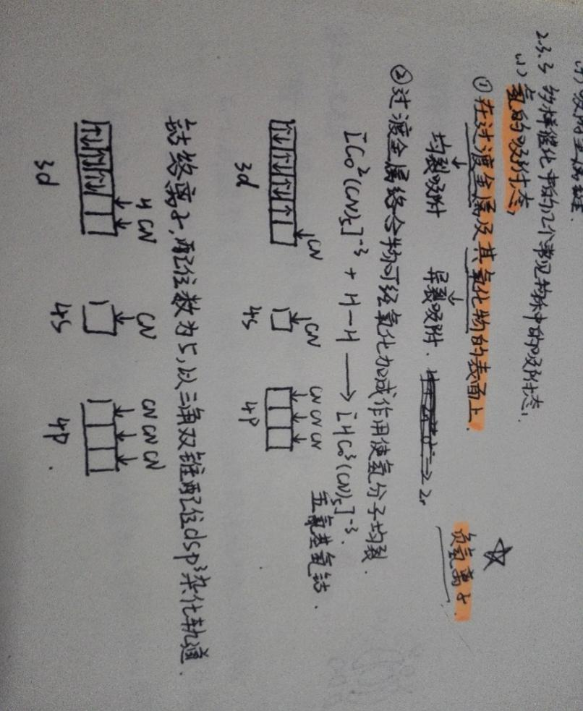

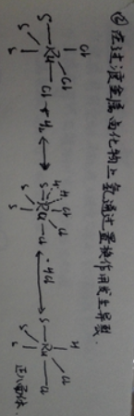

**6、何为物理吸附和化学吸附，两者有哪些主要区别？写出氧的物理吸附态和化学吸附态。**

物理吸附也称范德华吸附，它是由吸附质和吸附剂分子间作用力所引起，此力也称作范德华力。由于范德华力存在于任何两分子间，所以物理吸附可以发生在任何固体表面上。

化学吸附是吸附质分子与固体表面原子（或分子）发生电子的转移、交换或共有，形成吸附化学键的吸附。

区别：物理吸附是借助分子间力。吸附力弱，吸附热小，且是可逆的，无选择性，分子量越大越容易发生。

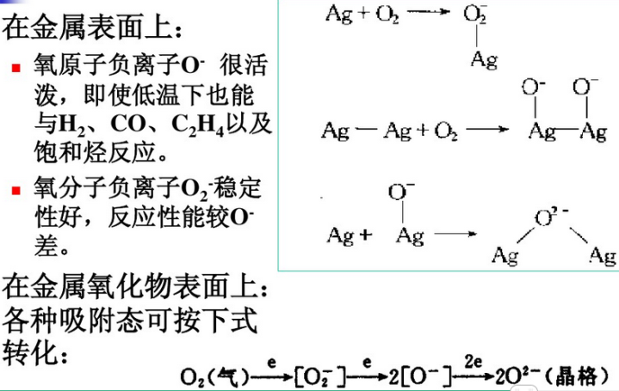化学吸附与一般的化学反应相似，是借助于化学键力，遵从化学热力学和化学动力学的传统定律，具有选择性特征，吸附热大，一般是不可逆的。

氧的化学吸附态：

1. **吸附等温线有6种类型。给出Langmuir吸附等温方程。**

Langmuir吸附等温方程：写作或

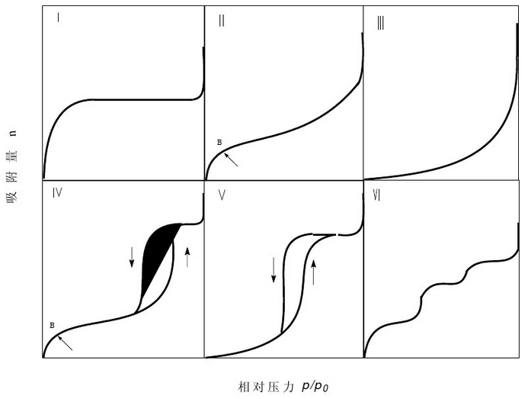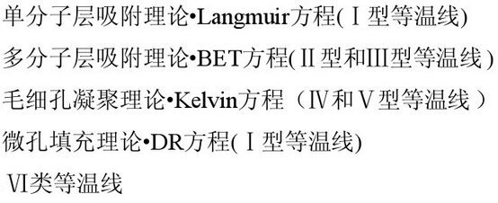

1. **说明BET关系式在催化剂的比表面的测试中的应用，简述表面积测定的原理**。

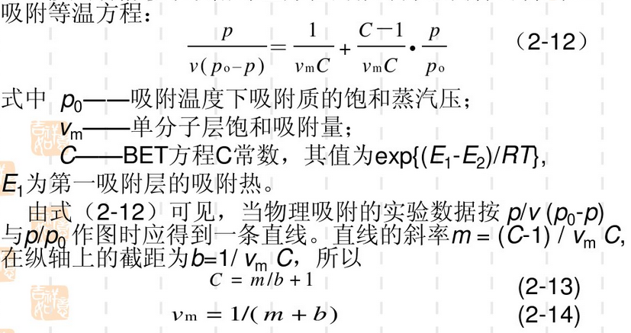

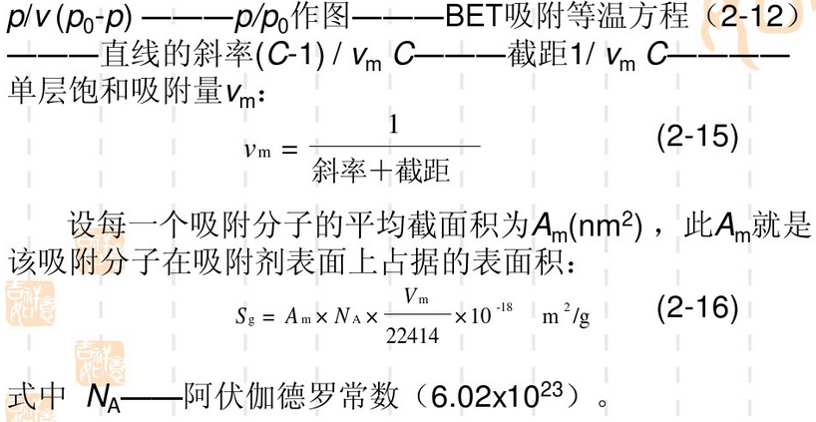

**第三章 酸碱催化剂**

**1.超强酸**：固体酸的强度若超过100%硫酸的酸强度，则称为超强酸。

**B酸**：能够给出质子的物质。

**L酸**：能够接受电子对的物质

**H0**：酸强度（给出质子的能力或者接受电子对的能力）函数

**正碳离子：**是带有正电荷的含碳离子。一类重要的活性中间体，可用R3C+表示（R为烷基）。

**润载型固体酸：**由液体酸附与固体载体构成。

**静电场学说：**静电场模型认为：阳离子在分子筛晶体表面会引起静电场，能够促进烃类分子极化冰造成半离子对，从而利于正碳离子性反应。

**2.完整描述催化剂酸碱性质包括哪几方面，分别对催化剂活性、选择性有哪些影响？**

三方面：1.类型：属于B酸、B碱、还是L酸、L碱。2.浓度：酸中心的数量，以单位重量催化剂所含酸的毫摩尔数或单位表面积上酸中心数目表示。3.强度：酸强度对B酸来说是给出质子的能力，对L酸来说是接受电子对的能力。

影响：1.随催化剂脱水程度的增加，L酸中心数目增加，但脱水到一定程度活性开始下降。2.酸强度增加，反应活性提高3.大多数酸催化反应活性与酸浓度呈线性关系。

**3.酸碱的定义有几种，酸碱的种类对催化作用有何影响？如何检验酸的种类？**

四种定义：1.酸碱电离理论2.酸碱质子理论3.软硬酸碱理论4.酸碱电子理论

酸碱种类不同，酸碱中心类型、强度、浓度都不同，对催化剂的活性有影响。

用红外光谱法或核磁共振法检验酸的种类。

**4.分子筛具有酸性吗？为什么？**

具有酸性；

分子筛的酸性不是产生H+的能力强弱，而是指路易斯酸性，即有低能量的空轨道，如Si和Al，在它们形成化合物后还存在3d空轨道，它们都体现路易斯路易斯酸性。空轨道的能量越低，酸性越强。

**5.氧化铝有几种晶型？它们都有酸催化作用吗？**

1)ρ-氧化铝， 2)χ -氧化铝，3)κ 一氧化铝，4)η一氧化铝，5) γ一氧化铝，6)δ -氧化铝7)θ - 氧化铝，8)α一氧化铝。

3).5).6).7)都有酸催化作用

**6.说明氧化物和混合氧化物酸中心的来源。**

单氧化物酸中心来源： IA、ⅡA 族元素的氧化物常表现出碱性质，而ⅢA 和过渡金属氧化物却常呈现酸性质。ⅢA 和过渡金属氧化物经过热处理后具有了酸中心。

混合氧化物酸中心的来源来源：当两种氧化物形成复合物是，两种正电荷元素的配位数维持不变；主组分氧化物的负电荷元素（氧）和配位数（指氧的键合数），对二元氧化物中所有的氧维持相同。由价数不同或配位数不同的两种氧化物组成的混合氧化物可形成两个酸中心。

**7.采用SiO2-MgO或SiO2-Al2O3混合氧化物为某反应的催化剂，若该反应要求H0>-4,或反应要求H0>2，是根据其酸强度分布图，说明应选何种催化剂，为什么？**

没有酸强度分布图，所以不好回答，具体只有参考课本66页有相关涉及资料糊弄一下吧。

**8.简述怎样测定酸强度和酸浓度。**

酸强度测定：胺滴定法：选用一种适合的pKa指示剂（碱），吸附与固体酸表面上，它的颜色将给出该酸的强度。滴定时先称取一定量的固体酸悬浮于苯中，隔绝水蒸气条件下加入几滴所选定的指示剂，用正丁胺进行滴定。利用各种不同pKa之的指示剂，就可求得不同强度酸的H0。

酸浓度测定：测量酸强度的同事就测出了酸量，即酸浓度。

**9．下图为一酸强度分布图，若某反映要求H0>-4，而另一反应要求H0>2，各选何种催化剂，为什么？**

要求反应H0>-4,应该选用SiO2-Al2O3；要求反应H0<2，两种都可，但SiO2-MgO酸度更大，所以更佳。

**10.叙述质子酸、碱催化（B酸、B碱）的反应特征。**

对于B酸催化剂，反应物分子含有容易接受质子的原子（如N、O等）或基团时，可形成不稳定的阳离子活性中间物种； 对于B碱催化剂，反应物应为易给出质子的化合物，以便形成阴离子的活性中间物种。

**11、布朗斯特规律有何用途？**给出了一个反应，酸的催化系数ka与其电离常数Ka之间的对应关系，我们可以通过此关系预测催化剂的活性，为选择酸碱催化剂提供了参考。

**如何判断一个反应是酸催化还是碱催化？**若Ka和ka的关系满足下式：ka/p=Ga[(q/p)Ka]^α,则该反应为酸催化反应；如果满足下式kb/q=Gb[(q/p)Kb]^β，则该反应为碱催化反应。

**12、正碳离子的化学特征：**①稳定性：叔正C离子>仲正C离子>伯正C离子；②正碳离子的重排倾向0于形成更稳定的碳离子。

**13、分子筛的构造：**可以分为三个层次：①硅氧四面体（SiO4）和铝氧四面体（AlO4），他们构成了分子筛的骨架；②相邻的四面体由氧桥联结成的环；③氧环通过氧桥相互联结而形成具有三维空间的各种各样的多面体。

**分子筛的基本结构单元：**硅氧四面体（SiO4）和铝氧四面体（AlO4）。

**14、说明A型分子筛的笼型：** A型分子筛结构，类似于NaCl的立方晶系结构若将NaCl 晶格中的Na+扣Cl-全部换成β笼用γ笼联结起来，就得到A型分子筛的晶体结构。

**3A、4A、5A分子筛的区别**在于分子筛中八元环孔径大小不同。八元孔径为3Å对应的沸石称为3A分子筛，八元孔径为4Å对应的沸石称为4A分子筛，八元孔径为5Å的对应的沸石称为5A分子筛。

**15、X型和Y型分子筛的主要区别**在于Si/Al比不同，X型的1~1.5;Y型的为1.5~3。

**为何催化活性Mg-Y>Mg-X：**因为Y型分子筛中SI比X型中的多

**第四章 金属催化剂**

1名词解释

d空穴：d能带上有能级而未被充满,它具有获得电子的能力

费米能级:电子占用的最高能级.费米能级的物理意义是，该能级上的一个状态被电子占据的几率是1/2。对于金属，绝对零度下，电子占据的最高能级就是费米能级。如果一个能带中的某一个能级的能量设为E，则该能级被电子占据的概率是符合一个函数规律的即f（E），f（E）称为费米函数。当f（E）=1/2时，得出的E的值对应的能级为费米能级。

d%: 杂化轨道中d原子轨道所占的百分数称为d特性百分数

晶面指数：是晶体的常数之一，是晶面在3个[结晶轴](http://baike.baidu.com/view/2431043.htm" \t "_blank)上的[截距系数](http://baike.baidu.com/view/2431047.htm" \t "_blank)的倒数比，当化为[整数](http://baike.baidu.com/view/71484.htm" \t "_blank)比后，所得出的3个整数称为该晶面的米勒指数（Miller index）。六方和[三方晶系](http://baike.baidu.com/view/1288905.htm" \t "_blank)晶体当选取4个结晶轴时，一个晶面便有4个截距系数，由它们的倒数比所得出的4个整数则称为晶面的米勒—布拉维指数（Miller Bravais indices）。以上两种指数一般通称为晶面指数。

**2、从催化剂的原子间距和晶面花样说明催化作用的空间因素**

对于单位吸附,金属催化剂的空间因素对催化作用的影响较小：双位吸附同时涉及两个吸附位，所以金属催化剂原子间距要与反应物分子的结构相适应：多位吸附同时涉及两个以上吸附位，这不但要求金属催化剂原子间距要合适，还要求晶面花样也要合适。

**3. Fe和Ni 形成金属时分别形成d2sp2和d3sp2杂化轨道，请根据轨道图指出个轨道的类型及作用，并计算d%，并由此说明为什么合成氨催化剂用铁，而乙烯加氢催化剂用鎳。**

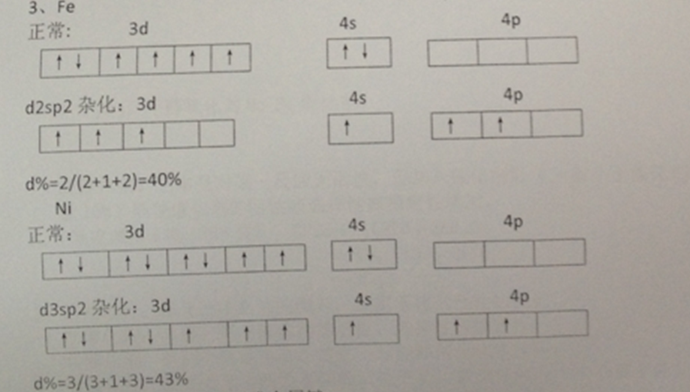

成键轨道：参与杂化，形成金属键

原子轨道：与金属磁性和化学吸附有关

与Ni相比Fe的表面有足够的未匹配对电子与原子态的氮发生吸附，而且吸附强度适中，有利于加氢生成氮气。

乙烯在各种金属薄膜上催化加氢，随金属d%的增加，催化活性也增加，Ni的d%比Fe大，所以乙烯催化加氢催化剂用Ni.

**4.从d空穴说明为何氨加氢用铁而烯烃加氢用镍？**

烷烃的正常键交109.5°对应3.6A(上面有个圈)，在宽双位的吸附物种收到大的扭曲，更有利于烯烃的催化加氢。而镍的110与100晶面上的原子间距与3.6A很接近，故。。。

**5.为什么乙烯加氢时的110的活性最高，环己烷脱氢111晶面活性最高？**

晶体在其生长过程中由于参数的变化不同，在其表面上所暴露的的晶面不同，根据总表面能最小原则，晶体总是尽可能暴露表面能较低的表面，不同表面成分，具有不同的催化性能。

简单立方晶体体：100<110<1111；面心立方晶体：111<100<110；体心立方晶体：110<100<111

**B 催化作用**

1.名词解释：  
**CFSE:** 是晶体场稳定化能  
**氧化加成：**指 某些配位不饱和的过渡金属配位化合物有可能将一个中性分子XY分别还原为两个负离子x-和Y-，并分别加到中心金属原子(或离子)上去，中心金属同时被氧化。

2。 虽然加入各种不同的共价键都会产生氧化加成反应，最常见的是加入碳－氢(C-H) ，氢－卤(H-X)，及碳(sp3)-卤键。sp2 共混的碳（如乙烯基），也可以发生氧化加成反应。  
氧化加成反应的机理可以分为：同步(concerted)加成，SN2型分步加成，电离型（ionic，X-Y键先断裂生成相应的阴阳离子）分步加成，以及自由基型分布加成。以下分别是同步加成和SN2型分步加成机理的图示。  
**还原消除：**还原消去反应是氧化加成反应的逆反应。反应之后产生X-Y化合物，若新形成的X-Y键度强度较强，反应平衡会往还原消去反应的方向移动。不过X和Y原来需要在相邻的位置(cis)和中心金属原子配位，才会产生还原消去反应。还原消去反应通常是金属催化循环中产生最终产物的一步。

**缔合循环：**反应物的活化过程在配位体内部形成，系统中无独立存在的第二种价态的催化剂物种。  
**共催化剂：**共催化剂是能和主催化剂同时起作用的组分，二者缺一不可。两者单独使用活性都很低，但组合起来却表现出很高的催化活性，所以称它们为共催化剂。  
**助催化剂：**是催化剂的辅助成分，量较少；助剂本身无活性或活性很小，加入之后可以改变催化剂的 化学组成和结构，从而能提高催化剂的活性、选择性、稳定性或寿命。  
**2、计算正八面体构型d5高旋态的CFSE:**CFSE=-[2\*6Dq+3(-4Dq)]=0   
**3、说明活性组分、共催化剂与助剂的作用主要的不同点**：活性组分是真正在反应中起到关键作用的部分，而助催化剂是提高活性组分的效能，共催化剂是与主催化剂同时起作用的组分。

**4、共催化剂与助催化剂有什么不同，并由此说明什么是催化循环。**

助催化剂是加入到催化剂中的少量物质，是催化剂的辅助成分，其本身没有活性或活性很小，但把它加入到催化剂中后，可以提高催化剂的活性、选择性、稳定性和寿命。

结构助催化剂：阻止、减缓微晶烧结

调变助催化剂：电子型助催化剂 与前者不同，可改变催化剂的结构和化学特性

共催化剂：单独活性极低 同时存在高活性.

催化循环：催化剂在参与反应过程中，先与反应物生成某种不稳定的活性中间络合物，后者再继续反应生成产物和恢复成原来的催化剂。

**5、以乙烯氧化物制乙醛为例说明什么是催化循环，PdCl2、CuCl2在催化剂组成中的功能是什么？**

如下

**6、用价键理论解释含有d9、d8、d7电子的过渡金属离子和原子形成配合物是可能的空间构型：**

d9：sp3正四面体，dsp2平面正方形（更稳定）cu2+ Ag++平面正四方形

d8：dsp2平面正方形

d7：dsp3三角双锥，d2sp3正八面体。

**7.什么是缔合催化循环，举例说明。**缔合催化循环定义：在催化反应过程中催化剂没有价态的变化，反应物分子活化经由催化剂与反 应物配位，形成络合物，再由络合物或其衍生出的活性中间物种进一步反应，生成 产物，并使催化剂复原。反应物分子活化是在络合物配位层中发生的。   
举例：固体酸催化剂作用下的乙烯水合反应。  
**8．什么是非缔合催循环，举例说明。**  
非缔合催化循环定义：在催化反应过程中催化剂以两种明显的价态存在，反应物的活化经由催化剂 与反应物分子间明显的电子转移过程，催化中心的两种价态对于反应物的活化是独立的，这种催化循环称之为非缔合活化催化循环。   
举例：氧化亚氮在镍催化剂上的分解反应。  
**9.什么是共催化循环，举例说明。**  
两种催化剂缺一不可，它们互为共催化剂，帮助实现催化循环，这种催化循环为共催化循环。  
举例：乙烯氧化制乙醛。  
**10.什么是助催化循环，举例说明。**  
（1）共催化剂单独对反应无作用。它使另一种催化剂再生时而自己失活，即帮助构成循环。  
（2）助催化剂提高活性组分的活性。  
（3）缺少共催化剂就无法构成循环过程，缺少助催化剂只是降低催化过程效率。  
举例说明：羰化反应  
**11.形成空配位的方法。**  
（1）改变络合物中金属离子（原子）对称性。（2）配位不饱和含有潜在的空位。（3）借助外部能量造成空位。  
**12.通过实验确定取代反应的机理类型**：同位素追踪法

**第五章 过渡金属氧化物催化剂**

**名词解释**

导带：空带上的电子在能量上是自由的，再外加电场的作用下，电子导电被称为导带

价带：被形成晶体价键的电子占用的能带为价带

满带：被电子充满的能带为满带

费米能级：电子占用最高的能级为费米能级

本征半导体：具有电子和空穴两种载流体传导的半导体，成为本征半导体

1. **说明p型Cu2O杂质半导体导电的来源，并画出其半导体能谱图**

非计量的化合物Cu2O，存在Cu+过剩，它们处于晶格的间隙中，由于晶格要保持电中性，间隙处过剩的Cu+拉住一个电子在附近，形成e Cu+，在靠近导带附近形成一附加能级。温度升高时，此e Cu+拉住的电子释放出来，成为自由电子，这就是Cu2O导电的来源。

1. **毒气报警器应选用n型半导体还是p型半导体，为什么？若要提高其灵敏度，应掺入高阶杂质还是低阶杂质？**

毒气报警器：煤气（CO、烃类）在n型半导体上吸附，CO、烃类形成正离子，并使n↑经过放大而报警。

应该掺入高阶杂质

1. **什么是n型、p型杂质半导体，说明其成因，并举例**

当氧化物为非化学计量组成，或引入杂质可产生N型或P型半导体。

其中N型半导体：靠自由电子导电而P型半导体：靠空穴导电

**n型半导体的生成（**ZnO、CuO、V2O5、Fe2O3、WO3 (高价氧化物)**）**

（1）含有过量金属原子，如ZnO部分分解或还原而含有非化学计量的锌原子，过剩电子形成施主能级；（2）用高价离子取代晶格中的正离子；（3）掺入电负性小的杂原子。

N型半导体的导电性取决于导带中的自由电子数。提高温度、提高施主能级位置、增加施主杂质浓度都可提高N型半导体的导电性。

**P型半导体的生成（**NiO、CoO、Cu2O、FeO、MnO、WO2（低价氧化物）**）**

（1）正离子缺位，如NiO中过量氧离子的产生造成正离子缺位；（2）低价正离子取代高价正离子，如NiO中Li1+取代Ni2+；（3）掺入电负性大的杂原子，如NiO中掺入电负性大的F原子，F从邻近的Ni夺取电子成为F-，同时产生一个Ni3+，它相当于Ni2+束缚一个正电荷，产生空穴导电，生成P型半导体。

降低温度、降低受主能级位置、增加受主杂质浓度都可提高P型半导体的导电性。

**5、吸附主体分子在半导体上若发生正离子化，应选什么类型的半导体，为什么？**

应该选n型半导体。以H2在p型的NiO半导体上吸附为例：失去电子进入正离子空位处，其邻近原有的Ni3+得到电子后在晶格上出现Ni2+离子，由于Ni3+减少，故p型导电下降，吸附活性位浓度低，不易吸附

**6、吸附主体分子在半导体上若发生负离子化，应选什么类型的半导体，为什么？**

应选p型半导体，以O2在n型ZnO半导体上吸附为例：O2得到电子，其邻近原有的eZn2+变为Zn2+，失去附加能级，使n型导电下降，吸附活性浓度低，不易吸附

**7、半导体催化剂的导电性对催化剂活性有影响吗？请举例**

实验表明N2O在p型半导体上分解时，使电导率上升，而在n型上进行时，则导电率下降。以2N2O→2N2+O2为例，反应机理：

N2O+e（从催化剂中取出电子）→N2+O（吸附）①

2O-（吸附）→O2+2e（给催化剂电子） ②

反应①从催化剂取出电子，形成表面O-的负电荷层，使n型半导体失去准自由电子，催化剂导电率下降，p型导电率上升；反应②是将电子给了催化剂，对催化剂导电率的影响相反，由于反应②进行慢，总结果仍然是n型半导体催化剂导电率下降，p型导电上升。

**8、以N2O在p型半导体上导电为例，说明半导体催化剂的导电性对催化剂活性的影响**

同上

**9、ZnO属n型还是p型半导体，在该半导体，中若掺入La2O3，促进n型还是p型？**

ZnO是n型半导体，促进n型，因为La2O3中La3+阶数比Zn2+高，n型导电增强，吸附性活性增强

**10、用电子理论来解释硫化物催化剂的催化行为**

先生成硫化氢和一个阴离子空位，然后是有机硫化物的化学吸附，导致表面的再硫化，这与催化氧化反应的Redox机理相似。该过程要求金属与硫的化学键不能太强，也不能太弱，太强与太弱都导致比反应速率降低

**第六、七章 催化剂的设计制备与使用、中毒失活与再生**

**1.名词解释**

**浸渍法**：浸渍法是将载体浸泡在含有活性组分（主，助催化剂组分）的可溶性化合物溶液中，接触一定的时间后除去过剩的溶液，再经干燥、焙烧和活化，即可制得催化剂。

**永久中毒**：催化剂的活性和选择性可能由于外来物质的存在而下降，这种现象称作催化剂的中毒，如果中毒时催化剂的活性不断降低，直到完全失活，从反应介质中除去毒物后活性仍不恢复，这种中毒为永久中毒。

**烧结**：催化剂在高温下长期作用，晶粒长大，比表面积缩小，称为烧结，属于热失活。

**积碳**：积碳是催化剂在使用过程中，逐渐在表面上沉积一层碳质化合物，减少了可利用的表面积，引起催化活性衰退。故积碳也可看作是副产物的毒化作用。

**2.目前催化剂的选择常用的方法有哪些？（没找到具体方法，以下是对催化剂的选择原则）**

利用元素周期表进行模拟元素的选择。

一般良好的工业实用催化剂,应该具有3方面的基本要求,即：活性、选择性和稳定性或者说寿命。此外,可能还要考虑到催化剂是环境友好的,反应剩余产物应该是与生态相容的、能够改变反应速率、高效、易于回收、可以反复使用、不产生污染所需产品的物质，假如是食品就要求无毒无害，不与原材料反应。

**3.简述沉淀法制备催化剂的影响因素有哪些，说明干燥过程与浸渍法的不同点。**(课本P175)

（1）**a过饱和度的影响**：提高溶液的过饱和度，对晶核生成的影响大于对晶体成长速度的影响。

**b温度：**当溶液中溶质质量一定时，升高温度过饱和度降低，使晶核生成速率减小。

**C搅拌的影响：**沉淀剂慢慢加入，并充分搅拌，可制得晶粒大小均匀的沉淀。

**d溶液pH值的影响：**沉淀法常用碱性物质作沉淀剂

**e加料顺序的影响：**顺加法：将沉淀剂加入到金属盐溶液中。逆加法：将金属盐溶液加入到沉淀剂中。并加法：将盐溶液和沉淀剂同时按比例加入到中和沉淀槽中。

（2）沉淀法的干燥过程一般对化学结构没有影响，但对催化剂的物理结构特别是孔结构的形成及机械强度会产生影响。浸渍法的干燥过程除影响催化剂的宏观结构外，还会对负载的活性组分分布产生明显的影响。

**4.固体催化剂的组成部分主要有哪些？简述常用的制备方法。**

固体催化剂主要由**活性组分、载体、助催化剂**组成。

**沉淀法**：借助沉淀反应，用沉淀剂将可溶性的催化剂组分（金属盐类的水溶液）转化为难溶化合物，再经分离、洗涤、干燥、焙烧、成型等工序制得成品催化剂。(P174)

**浸渍法**：浸渍法是将载体浸泡在含有活性组分（主，助催化剂组分）的可溶性化合物溶液中，接触一定的时间后除去过剩的溶液，再经干燥、焙烧和活化，即可制得催化剂。(P183)

**混合法**：将几种组分用机械混合的方法制成多组分催化剂。（P190）

**离子交换法**：利用载体表面上存在可进行交换的离子，将活性组分通过离子交换交换到载体上，然后再经过适当的后处理，如洗涤、干燥、焙烧、还原，最后得到金属负载型催化剂。（P191）

**熔融法**：在高温条件下进行催化剂组分的融合，使其成为均匀的混合体、合金固溶体或氧化物固溶体。（P191）

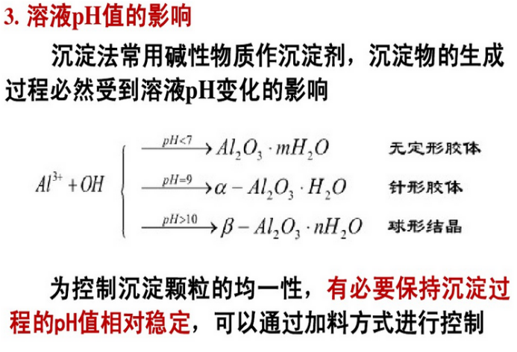**5.什么是催化剂的功能的组合与功能强度的调节，举例说明。**

*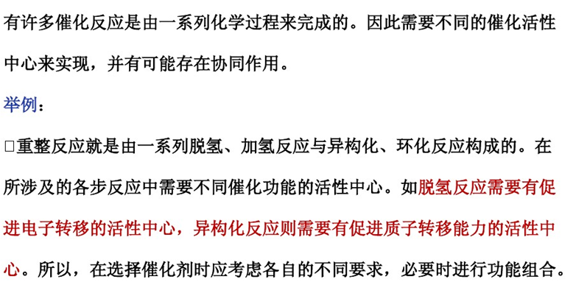*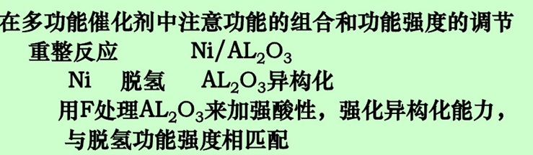

**催化剂功能强度的调节：**通过改变多种化学组成的匹配、物理结构（粒度、比表面积、孔体积）来调节催化剂功能强度。

**6.助催化剂有哪些功能？**（P24）

改善调节催化剂的活性、选择性与稳定性。

（1）结构性助催化剂，增加活性组分的比表面积，提高活性组分构造的稳定性。

（2）调变性助催化剂，改变活性相的物性。

（3）扩散型助催化剂，改变催化剂中的孔结构，可加入扩孔剂。

（4）毒化型助催化剂，提高反应的选择性。

此外，助催化剂还可以促进载体功能。

**8．制备好的催化剂为什么要活化？活化的方法有哪些？**

1)经过干燥的产品通常还是以氢氧化物、氧化物、或硝酸盐、碳酸盐、草酸盐、铵盐和醋酸盐等形式存在。一般来说，这些化合物既 不是催化剂所需要的化学状态。也尚未具备较为合适的物理 结构，即没有一定性质和数量的活性中心，对反应不能起催化作用，故称催化剂的钝态。当把它们进行焙烧或再进一步还原、氧化、硫化等处理，使之具有一定性质和数量的活性中心时，便转化为催化剂的活泼态。

2)活化方法： ①热活化：改变化学组成，影响物理状态；②化学活化：还原、氧化、硫化

**9．简述催化剂的成型工艺**

①破碎成型：用破碎机和粉碎机破碎，再筛分成不同的品质，并用角磨机磨去棱角。

②挤条成型：将湿物料加水碾捏成具有可塑性的糊状物料，然后放置在开有小孔的圆筒中，在活塞的推动下，物料成细条状从小孔挤压出来。

③压片：用于某些不易挤压成型的物质，采用2t左右的冲压机压片。

④造球1）滚球法2）流化法造球3）油溶造球4）喷雾造球

⑤烧结：对耐高温难成型的物料用烧结法成型，即在物料中加入粘合剂，制成特殊形状，干燥后放入马福炉中烧结，得到一定形状的产品。

**10．催化剂失活的原因有哪些？什么是积碳和烧结？P209**

1）失活原因：催化剂中毒、积碳、烧结、挥发与剥落。

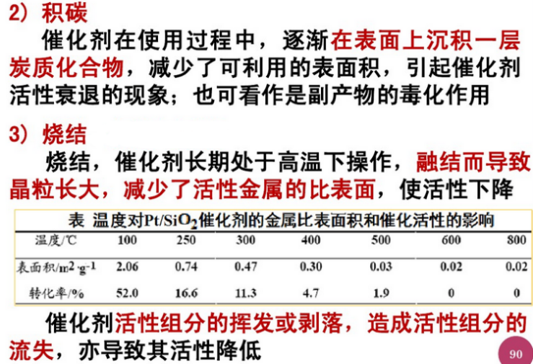

**11．可用毒化作用的电子因素和几何因素研究催化剂毒物的种类和结构吗？P210**

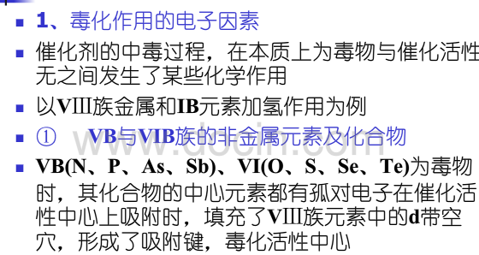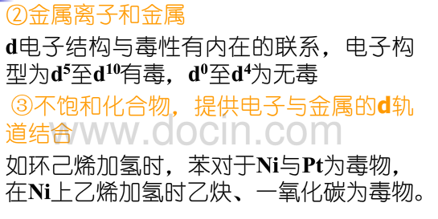

②毒物毒化效应的大小与其分子量的大小和结构的几何因素有关，毒化效应随毒物分子量的增加而增加。硫化物碳链增长，毒性也随之增大。对两个终端反应各有一个硫原子的硫化物，其毒性小于两个终端只有一个硫原子的硫化物。

**12．浓度和温度对中毒有影响吗？在实验室如何考察？P210**

有影响。

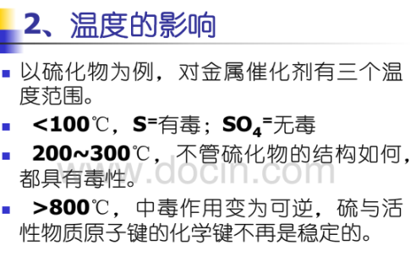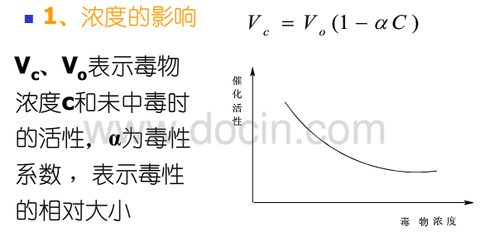

**13．什么是催化剂中毒？**【课本P209 9.3.4.2】

催化剂由于反应过程中的微量毒物作用，引起催化剂微观结构破坏，导致其[活性](http://baike.baidu.com/view/1130455.htm)、[选择性](http://baike.baidu.com/view/425404.htm)明显下降或丧失的现象。中毒现象的本质是微量杂质和催化剂[活性中心](http://baike.baidu.com/view/940498.htm)的某种化学作用，形成没有活性的物种。

（引起催化剂中毒的毒物不仅是针对催化剂，而且是针对该催化剂所催化的反应来说的。按照毒物作用的特性，中毒过程可分为可逆的和不可逆的。

在气固多相催化反应中形成的是吸附络合物。一类是如果[毒物](http://baike.baidu.com/view/255874.htm)与活性组分作用较弱，可用简单方法使活性恢复，称为可逆中毒或暂时中毒。另一类为不可逆中毒，不可能用简单方法恢复活性。为了降低[副反应](http://baike.baidu.com/view/728876.htm)的活性，有时需要使催化剂选择中毒。）

**14.如何评价和比较催化剂抗毒稳定性？【课本P266 11.4】**

**评价方法：①**在反应物中加入一定浓度的有关毒物，使催化剂中毒，而后观测其活性和选择性恢复能力；

②测定最高加入毒物浓度；

③将中毒催化剂再生处理，观测其活性和选择性恢复能力；

**15.积碳和结焦是如何引起的？怎样进行再生？**【课本P211及P212】

**引起原因：**催化剂导热性不好或者孔隙过细时，会逐渐在表面上沉积一层炭制化合物，减少了可利用表面积。引起的催化剂活性衰退；

**再生方法：①蒸汽处理** 如轻油水蒸汽转化制合成气的镍基催化剂，当处理积碳现象时，可采用加大水蒸气比或停止加油，单独使用水蒸气方法吹洗催化剂床层，直至所有的积碳全部被除掉为止。

**②空气处理** 当催化剂表面吸附了炭或碳氢化合物，阻塞微孔结构时，可通入空气进行燃烧或氧化，使催化剂表面的炭及类焦状化合物与氧反应，将碳转化成二氧化碳放出。

**③通入氢气或不含独舞的还原性气体** 如当原料气中含氧或氧的化合物浓度过高时，合成氨使用的熔铁催化剂会受到毒害，可停止通入该原料气，而改用合格的氢气、氮气混合气体进行处理，催化剂可获得再生。

**④用酸或碱溶液处理**

**16.催化剂比表面积指的是什么？试举出一些常用的测定方法。**【课本P254 11.3.1】

单位质量催化剂内外表面积之和,叫做催化剂的**比表面积**，国标单位㎡/g。 理想的非孔型物料只具有外表面积,如硅酸盐水泥、 一些粘土矿物粉粒等；有孔和多孔物料具有外表面积和内表面积,如石棉纤维、岩（矿）棉、硅藻土等。比表面积是评价催化剂、吸附剂及其他多孔物质如石棉、矿棉、硅藻土及粘土类矿物工业利用的重要指标之一。

**（课本上的）测定方法：**最常用的是吸附法，分为物理吸附法和化学吸附法，物理吸附法又分为气象色谱法及BET法

**17.常用什么来描述催化剂孔结构的特征？**【课本P258 11.3.2.2】

**①密度** 包括堆密度、颗粒密度和真密度；

**②比孔体积、孔隙率、平均孔半径和孔长；**

**③孔隙分布**（可酌情简略介绍一下各概念）

**18.如何定义催化剂的密度、堆密度和真密度？它们之间的相互关系是什么？**【课本P258 11.3.2.2】

**密度**：单位体积内含有的催化剂的质量（通常以重量代表）；

**堆密度**：用量筒测量催化剂的体积时得到的密度（包括颗粒间及颗粒内部的孔隙）；

**真密度**：测量的体积是催化剂的实际固体骨架的体积时得到的密度，（不包括任何颗粒内外部的孔隙），又称骨架密度；ρ真=m/V骨架

**相互关系**：密度可分为堆密度、颗粒密度及真密度（或者再加上上述几个公式吧）

1. **什么是催化剂的比孔容积和孔隙率？如何计算？**
2. 比孔容积：每克催化剂颗粒内所有孔的体积总和称为比孔容积，或比孔体积，或比孔容。根据该定义，比孔容可以由下式算得 V比孔容=1/ρ颗-1/ρ真

式中，1/ρ颗表示每克催化剂的骨架和颗粒内孔所占的体积；

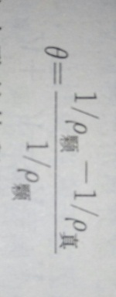 1/ρ真表示每克催化剂中骨架的体积。

1. 孔隙率：催化剂孔隙率为每克催化剂内孔体积与催化剂颗粒体积（不包括颗粒之间的空隙体积）之比，以θ表示

式中，分子即为1g催化剂颗粒中孔的体积V孔比容；

分母表示1g催化剂颗粒的体积。

整理可得 θ=V孔比容ρ颗

**20、简述催化剂设计的一般步骤？**（也可参考课本上217页图10-5）

（1）详细分析研究物件和明确问题所在；

1. 写出在明确的条件下可能发生的化学反应，包括希望的和不希望的反应；
2. 进行热力学计算，明确哪些反应是可行的，哪些反应是不可能进行的；
3. 根据已知的基础理论知识和某些规律性资料，设计对所需反应有利而对不希望的反应无利的可能的催化剂类型和主要化学成分；
4. 选择住催化剂和载体；

（6）通过实验验证初步的设计，根据实验结果再进行设计，然后再验证，反复进行。

**21、如何选择主催化剂？选择载体时要考虑些什么因素？**

1） a从活性样本推断  b从吸附和吸附热推断   c从几何对应性推断 d从电子态效应推断

2）化学方面要考虑：比活性，活性组分间的相互作用（涉及选择性，双功能催化剂），催化剂活性（稳定性，抗毒，抗烧结）和反应物或溶剂无相互作用等。

物理方面要考虑：比表面积（影响活性，活性组织分布），孔隙率（影响传质传热），颗粒尺寸与性状（涉及孔扩散，阻力降），机械稳定性，热稳定性，堆密度（单反应气体积活性组分含量）；活性相稀释（避免热点），可分离性（粉末催化剂的过滤）等。

**22、选择结构助催化剂的原则是什么？选择调变性催化剂的原则是什么？**

1）选择调变性助催化剂的原则：强化主催化剂的优点，克服其缺点；

2）a 要有较高的熔点，在使用条件下是稳定的，最好不易被还原成金属。

b对于催化反应是惰性的，否则就可能改变催化剂的活性或选择性。

c 结构性助催化剂应不与活性组分（主催化剂和调变性助催化剂）发生化学变化。

**23、装填固定床催化剂有何要求？**

装填固定床催化剂最重要的要求是保持床层断面的阻力降均匀。  装填前，检查催化剂，看是否破碎、受潮或污染，采取相应措施：过筛、干燥等。  装填中，尽量保持催化剂固有机械强度不受损：定时适当掁动管子－防“桥接”。   装填后，仔细测量料面；对每根装有催化剂的管子测定阻力降，一般床层高度偏差应小于适当值；阻力降偏差在±5％以内。